**实验一 实验报告电子版参考**

**微机原理与接口技术实验报告**

辅导员意见：

实验名称 汇编语言程序上机操作及调试训练

院系 3 专业 计算机科学与技术

课号 1922467

作者 学号

实验日期 2020 年 4月 12 日

成绩 辅导员签名

一、实验目的

1. 熟悉HQFC集成开发环境，掌握汇编语言程序的编写、调试和运行的方法。
2. 学习汇编语言程序设计的基本方法和技能。

二、实验设备

计算机1台

三、实验内容

**编写程序，比较两个字符串STRING1和STRING2所含的字符是否相同，若字符串相同则显示“Match！”，否则显示“No match！”。**

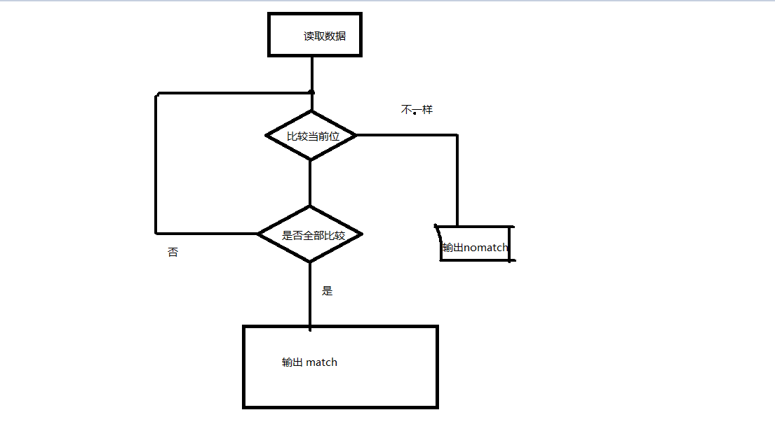四、程序流程图

五、程序清单（加适当注释）

DATA SEGMENT

STRING1 DB 'HAPPY ASM' ;读入字符串1

LEN EQU $-STRING1 ;计算字符串长度

STRING2 DB 'HAPPY ASM' ;读入字符串2

MSG1 DB 'Match!', 0DH, 0AH, '$'

MSG2 DB 'No Match!', 0DH, 0AH, '$'

DATA ENDS

CODE SEGMENT

ASSUME CS:CODE, DS:DATA, ES: DATA

START:MOV AX, DATA

MOV DS, AX

MOV ES, AX

LEA SI, STRING1 ;读入字符串1

LEA DI, STRING2 ;读入字符串2

MOV CX, LEN

COMPARE:

MOV AL, [SI]

MOV BL, [DI]

CMP AL, BL

JNE DISMATCH ;比较当前位

INC SI

INC DI

DEC CX ;判定是否比较完毕

JNZ COMPARE

MATCH:LEA DX, MSG1

JMP DISP

DISMATCH:LEA DX, MSG2

DISP:MOV AH, 09H ;输出

INT 21H

MOV AH, 4CH

INT 21H

CODE ENDS

END START

六、实验结果

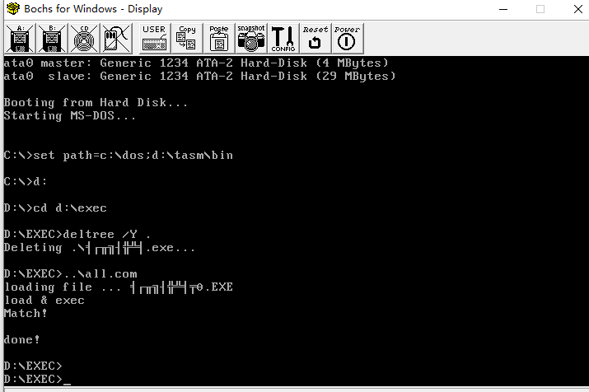

七、实验小结

**写出在HQFC集成开发环境下实现程序开发的几个步骤。**

**新建->输入代码->保存->编译->构建->重构运行**

**写出调试过程中发现的现象，你的思考是什么？程序如何优化？**

**字符得中英文书写和相应得·寄存器绑定是难点。程序的执行尽量减少复杂语句的使用。**

**写出常用DOS 功能调用的INT 21H功能中的1号、2号、9号、10号及返回DOS的语句。**

**MOV AH,01H**

**INT 21H 键盘输入并回显**

**MOV AH,02H**

**INT 21H 显示输出**

**MOV AH,09H**

**INT 21H 显示字符串DS:DX=串地址 ‘$’结束字符串**

**MOV AH,0AH**

**INT 21H**

**键盘输入到缓冲区DS:DX=缓冲区首地址 (DS:DX)=缓冲区最大字符数**

**MOV AH,4CH**

**INT 21H**

**写出实验过程中遇到的问题，解决办法及本次实验收获。**

**遇到一些错误，中英文字符，格式等问题。在老师帮助下及网络搜索得以解决。本次实验了解到啦一些实验常用格式，了解到程序运行原理和常用语句。**